19.11.2020
Stunde
Thema: Das Wetter. Wiederholung. Pogoda. Powtórzenie.
I. Podpisz obrazki.
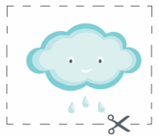

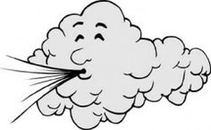
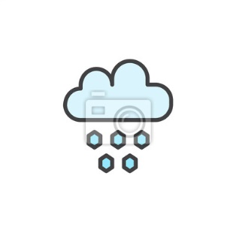
II. Przetłumacz na język niemiecki!
1. Jest ciepło.
2. Jest zimno.
3. Jest gorąco.
4. Pada deszcz.
5. Pada śnieg.

III. Uzupełnij brakujące litery!
1. der R_g_n- deszcz
2. die S_nne- słońce
3. der _ind- wiatr
4. die W_lke- chmura
5. der H_gel- grad

